Мастер-класс: Занятие с детьми старшего возраста в технологии «Ситуация»
Образовательная область: Речевое развитие
Возрастная группа: старший дошкольный возраст (5-6 лет)
Тема: «Творчество Агнии Львовны Барто»
Цели:
-Формировать у детей коммуникативные способности, творческое мышление, познавательный интерес;
-Развивать умение выразительного чтения стихотворений;
-Воспитывать у детей интерес к процессу чтения стихотворений.
Дидактические материалы: мультимедийная презентация в программе MicrosoftPowerPoint«Творчество Агнии Барто»; книги А.Л. Барто
Оборудование: видеопроектор, экран, ноутбук.
Краткая аннотация к работе: образовательное мероприятие направлено на формирование у детей познавательного интереса в процессе общения со взрослыми и сверстниками, развитие звуковой и интонационной культуры речи, устойчивого интереса к процессу чтения. В ходе образовательной деятельности дети получают первичные представления о некоторых фактах биографии детской поэтессы А.Л.Барто, приобретают опыт активного участия в процессе чтения, анализа прочитанных текстов.
Ход образовательной ситуации:
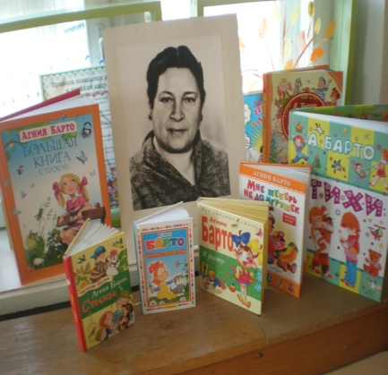
1.Введение в ситуацию
-Ребята, посмотрите на портрет, который я разместила в нашем книжном уголке, как вы думаете, кто это?
-Я предлагаю вам поговорить о творчестве этой замечательной поэтессыи вспомнить ее произведения, которые мы с вами полюбили с самого раннего возраста. Хотите? Сможете?
-Кто знает, когда родилась Агния Барто? (17 февраля.)
2. Актуализация
2.1.Беседа
- Кем мечтала стать Агния в детстве? (Балериной)
- Как называется сборник стихов, который Агния Львовна написала для детей и который вы все часто читаете? (Игрушки)
- Для кого в основном пишет свои произведения Агния Барто?
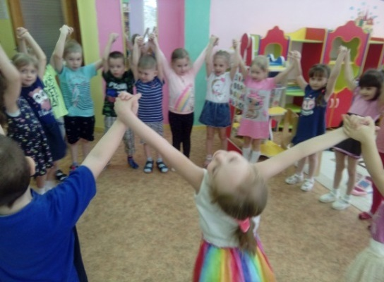
2.2. Актуализация умений
Игра: «Чудесный мешочек»
-У меня в руках мешочек, а в нем лежат игрушки. Вы по очереди достаете игрушку и читаете о нейстихи.
(В мешочке лежат самолет, слоник, мячик, конфеты и др)
2.3.Способы преодоления затруднений
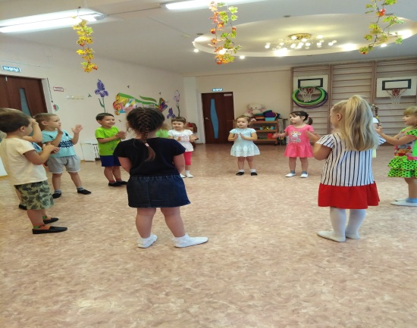
-Игра «Слушай и исправляй стихотворение»
-Я буду читать строчки стихотворений, а вы будьте внимательны - исправьте те слова, которые я прочту неверно.
-Уронили зайку на пол, (мишку) оторвали зайке лапу…
-Идет медведь, качается (бычок) вздыхает на ходу…
-Я люблю свою мартышку (лошадку) причешу ей шерстку гладко.
-Наша Маша громко плачет (Таня) уронила в речку мячик. Тише, Машенька, не плачь
-У меня живет слоненок, (козленок) я сама его пасу.
Рано утром в сад зеленый, я слоненка отведу.
-Матросская шапка, веревка в руке,тяну я трактор, по быстрой реке (кораблик)
-Левой! Правой! Левой! Правой! На парад идет отряд, на парад идет отряд,
Трубочист очень рад! (Барабанщик)
3. Затруднение в ситуации
-О чем любила писать Агния Львовна? (о природе, игрушках, детях, птицах)
Нет синиц: Не прилетели.
Нет синиц: не прилетели! Где же две синицы?
В нашей книжке опустели пестрые страницы.
Что же с птицами случилось? Где они, скажи на милость?!
Поглядите, возле вас в садике, на скверике
Скачут, может быть, сейчас две пичужки сереньких?
Или в дом влетели птицы, прямо с книжного листа?
Любопытные синицы любят новые места.
Просим вас: бегите вслед, за каждою синицею.
Нет синиц! Все нет и нет! Хоть звони в милицию!
Дидактическая игра «Назови птицу»
4. «Открытие» нового знания (способа действия)
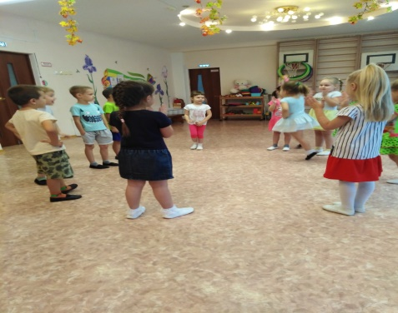
-Как звали девочку, в произведении «Помощница», которая ничего не делая, очень уставала?
-У …..дел немало, у …много дел!
Утром брату помогала – он с утра конфеты ел!
Вот у … сколько дела: …ела, чай пила,
Села, с мамой посидела, встала, к бабушке пошла.
Перед сном сказала маме:
-Вы меня разденьте сами, я устала, не могу, я вам завтра помогу! (Танюша)
5.Включение нового знания (способа действия) в систему знаний и умений ребенка.
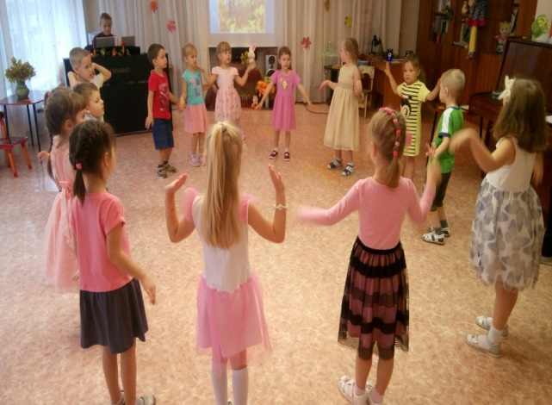
Дидактическая игра: «Ответь правильно»
-Чего ждал Егорка в произведении «Жадный Егор»? (подарков от Деда Мороза)
-Из какого произведения эти строчки: Синенькая юбочка, ленточка в косе!
Кто не знает Любочку? Любу знают все. (Любочка)
-Какую букву не мог выговорить Сережа в стихотворении Агнии Львовны? (букву «р»)
-О какой птице написаны строчки: Ярко-розовая грудка, два блестящие крыла. Я не мог ни на минутку оторваться от стекла (снегирь)
-Куда пошли смотреть балет подружки? (в театр)
-Что потеряли девочки в театре? (номерок от гардероба)
-Как называется игрушка с бубенцом, которая была в руках у Андрюшки? (погремушка)
-Мы с вами поговорили о творчестве и произведениях писательницы А. Барто, и я хочу вам предложить продолжить знакомство, но уже в нашей библиотеке. Так, что пойдемте одеваться и отправляемся в путь.
6. Осмысление
-Кто хочет поделиться своими впечатлениями?
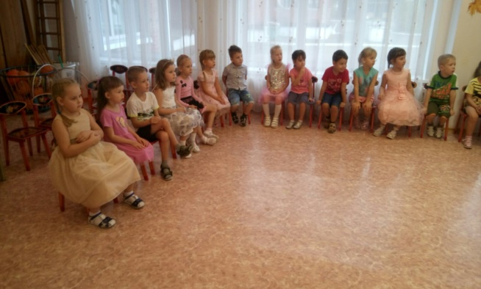
-Где вы сегодня были? Что нового узнали? Были трудности? В чем? Какие произведения А. Барто вы вспомнили? Как вы думаете, для чего вам это нужно? Где вы можете проявить свои знания?

Занятие проводилось в рамках проекта «Агнии Барто книжки – девчонкам и мальчишкам!»
Использованная литература:
1.Барто А.Л. Любимые стихи / А.Л. Барто. - М.: ОлмаМедиаГрупп, 2010. - 128 с.
2.Жизнь и творчество Агнии Барто / Сост. И.П. Мотяшов. - М.: Дет. лит., 1989. - 336 с.
3.Уроки детских классиков / Сивоконь С – М., 1990.
4.Агния Барто и её стихи для детей / В.В. Смирнова. - М.: Дет. лит., 1997. - С.3-12.
5.Методическая разработка по теме «Приобщение дошкольников к литературе и чтению на примере творчества А.Барт

